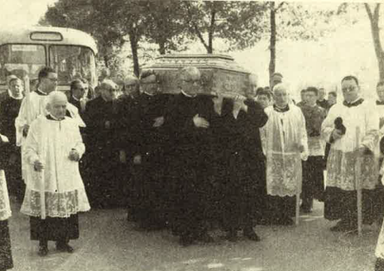
Arrivo a Cherasco della salma del venerato P. G. B. Turco

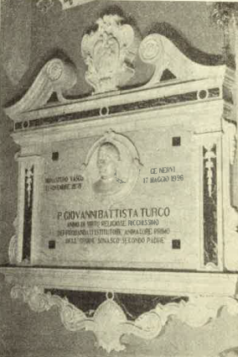
La toma nella cappella di S. Girolamo

Riv. Congr. fasc. 133-134, 1960, In memoriam, Padre G. B. Turco, pag. 154-158

